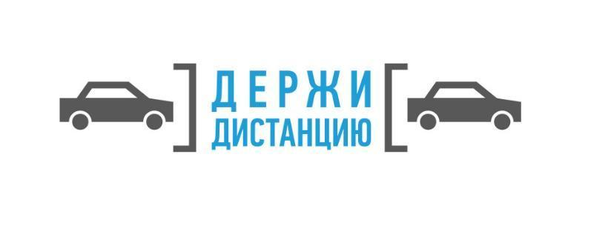

Методические рекомендации по реализации широкомасштабной социальной кампании

«Дистанция»
СОЦИАЛЬНАЯ КАМПАНИЯ «ДИСТАНЦИЯ»
Введение

Зачастую дорожно-транспортные происшествия происходят в ситуации, когда участникам дорожного движения не хватает возможностей для совершения безопасного маневра, позволяющего избежать дорожного транспортного происшествия. Такая ситуация характерна как для движения на высоких скоростях, вне города, так и на не значительных скоростях в условиях уличного движения.

С точки зрения безопасности дорожного движения, возможности, необходимые для совершения маневра, в первую очередь характеризуются доступным пространством или безопасной дистанцией между автомобилями, в различных дорожных ситуациях от движения в попутном направлении в потоке, до расстояния, которое остается между транспортными средствами, останавливающимися перед пешеходным переходом.

Как следствие, необходимость правильного выбора и соблюдения дистанции является одним из наиболее значимых элементов, обеспечивающих безопасность участников дорожного движения. К сожалению, текущая дорожная ситуация такова, что около 87% всех ДТП совершаются по вине самих водителей, и проблема неправильного выбора и соблюдения дистанции является одной из самых острых. Так, согласно данным статистики ГИБДД, почти каждое десятое ДТП с тяжелыми последствиями в нашей стране совершено из-за неправильно выбора или несоблюдения дистанции, а по итогам 2014 года, именно из-за неправильного выбора дистанции погибло на 23,8% больше участников дорожного движения, чем годом ранее. Это один из наиболее значимых факторов, оказывающих влияние на уровень аварийности и смертности на дорогах России. Если говорить о ДТП без тяжелых последствий, то по факту, зачастую именно недостаточная дистанция между транспортными средствами и является причиной почти каждого такого ДТП, в которых основное повреждение получают транспортные средства, большинство из которых направляется на ремонтные работы в рамках страховых случаев. Ситуация связана с тем, что зачастую водители не уделяют должного внимания или попросту не знают, каким образом необходимо определять, выбирать и соблюдать безопасную дистанцию, соответствующую текущей интенсивности движения транспортного потока, скоростного режима и другим дорожным условиям. Не учитывается и зависимость безопасной дистанции от категорий транспортных средств, а также от действий других участников дорожного движения, в том числе пешеходов. Водители оставляют слишком малое расстояние между транспортными

Методические рекомендации к проведению мероприятий по социальной кампании «Дистанция» Страница 2

средствами, тем самым переоценивая как свои возможности, так особенности и состояние

своего автомобиля.

ВСЕ ЭТО ПОДТВЕРЖДАЕТСЯ ДАННЫМИ, ПОЛУЧЕННЫМИ В РЕЗУЛЬТАТЕ КОЛИЧЕСТВЕННОГО ИССЛЕДОВАНИЯ¹:

Результаты 1-й волны.

- 86% россиян уверены, что именно несоблюдение безопасной дистанции на дороге часто приводит к возникновению дорожно-транспортных происшествий ввиду повышения вероятности возникновения аварии и неспособности водителей вовремя среагировать на сложившуюся ситуацию.

- Около половины россиян признались, что пренебрегают безопасной дистанцией при движении в плотном потоке.

- Подавляющее большинство респондентов часто сталкиваются с нарушениями безопасной дистанции другими водителями. Чаще всего это происходит в Центральном и Дальневосточном федеральных округах. Причем, по мнению половины опрошенных,

количество таких случаев за последние 3 года увеличилось.

• Водители в большинстве случаев полагаются на собственный глазомер при определении безопасной дистанции до впереди идущего автомобиля – об этом сообщили

73% россиян.

- Среди причин, по которым респонденты готовы пренебречь безопасной дистанцией,

наиболее популярной оказалась плотность автомобильного потока. Четверть опрошенных жителей крупных мегаполисов не соблюдают безопасную дистанцию, потому что спешат,

а также считают себя достаточно опытными водителями для того, чтобы вовремя среагировать на аварийную ситуацию.

Еще одной проблемой, связанной с безопасной дистанцией, является тот факт, что в Правилах дорожного движения РФ (п.9.10) нет установленного в метрах или других единицах измерения, требования о правильном выборе безопасной дистанции. Например,

при какой скорости движения (разрешенной ПДД) какую дистанцию выбирать и, как соблюдать безопасную дистанцию до движущегося впереди транспортного средства: «водитель должен соблюдать такую дистанцию до движущегося впереди транспортного средства, которая позволила бы избежать столкновения, а также необходимый боковой интервал, обеспечивающий безопасность движения».

¹ По данным первой волны исследования ВЦИОМ

Методические рекомендации к проведению мероприятий по социальной кампании «Дистанция» Страница 3

Все эти данные говорят о том, что большинство водителей за рулем пренебрегают правильной моделью поведения и забывают о соблюдении безопасной дистанции, не учитывая изменение размеров и формы опасного пространства при различных скоростях и траекториях движения транспортных средств. Между тем, существует тесная взаимосвязь между выбором правильной безопасной дистанции и скоростью движения, в свою очередь,

присутствует и обратная закономерность, при которой скорость зависит от выбранной дистанции. Также существует проблема неправильного выбора дистанции при различных метеорологических и дорожных условиях, особенно на скоростях, не соответствующих этим условиям, что является причиной большого количества столкновений, в частности с тяжкими последствиями.

Очевидно, на выбор дистанции влияют очень много факторов:

- скорость движения, дорожное покрытие (его качество и состояние), в совокупности со временем суток и погодными условиями

- собственные водительские навыки и общее состояние водителя (например,

утомленность и проч.)

- техническое состояние машины (тип, марка и состояние шин, состояние тормозной системы и проч.), в том числе видимость и исправность стоп-сигналов

- плотность транспортного потока,

- тип трассы и ее обзорность,

- количество пассажиров и/или масса перевозимого груза,

- ошибки и неправильные действия других водителей, а также поведение иных участников дорожного движения

Нельзя забывать и о том, что в условиях города дистанция также не может быть постоянно заданной: например, при приближении к нерегулируемому перекрестку или пешеходному переходу дистанцию лучше увеличивать заблаговременно. Немаловажно соблюдать и безопасные условия обгона (опережения), минимизировать риски ДТП при увеличении отклонения скорости транспортного средства от средней скорости транспортного потока и неравномерности движения транспортного средства в потоке. Стоит также помнить, что даже если остановиться в пробке перед автомобилем, правильная дистанция до него в последствии поможет безопасно его объехать, если он, например, «заглох» или сломался.

С увеличением интенсивности движения просчеты водителя в выборе дистанции становятся все более опасными. К тому же нельзя предугадать, когда водитель, который движется

впереди вашего автомобиля, решит притормозить или совершить маневр. Поэтому

Методические рекомендации к проведению мероприятий по социальной кампании «Дистанция» Страница 4

расстояние между движущимися автомобилями должно быть адекватным текущим

дорожным (в том числе метеорологическим) условиям и безопасным.

КАКИЕ ДЕЙСТВИЯ ДОЛЖНЫ СОВЕРШАТЬ УЧАСТНИКИ ДОРОЖНОГО

ДВИЖЕНИЯ

Для обеспечения безопасного движения, водитель должен выбрать правильную модель поведения на дороге, а также вести транспортное средство со скоростью, не превышающей установленного ограничения, учитывая при этом интенсивность движения,

особенности и состояние транспортного средства и перевозимого груза, дорожные и метеорологические условия. Выбранная модель поведения, а также скорость должны обеспечивать водителю возможность постоянного контроля за движением транспортного средства для выполнения требований правил дорожного движения.

Учитывая, что выбор безопасной дистанции до впереди движущегося транспортного средства зачастую объясняется физическими законами, в рамках Кампании для указанных выше аспектов проблемы будут предложены наиболее эффективные коммуникационные направления, а именно:

  - водителям будут даны необходимые знания о том, каким образом неправильно выбранная дистанция влияет на безопасность дорожного движения

- как можно определять и поддерживать безопасную дистанцию при различных дорожных условиях

- как приготовиться к возможным опасным ситуациям

- что делать, если не удалось избежать непредвиденной ситуации на дороге и т.д.

Нельзя забывать и про пешеходов, которые так же являются участниками дорожного движения. Пешеход более маневрен и не предсказуем для водителей – он может, как сразу остановиться, так и внезапно пойти назад или возобновить движение, начать переход вне зоны пешеходного перехода или переходить перед близко движущимся транспортом, может неожиданно выйти из-за препятствия.

В то же время, пешеход не знает ни какова скорость приближающегося автомобиля, ни каковы умение и опыт водителя в этом автомобиле, ни технического состояния этого автомобиля, ни в каком физическом состоянии находится сам водитель. Пешеходу, в том числе, необходимо учитывать и где он переходит дорогу, каковы дорожные и метеоусловия.

Фактически, пешеход находится в тех же рамках, что и водитель – он должен действовать согласно правильной модели поведения на дороге, соответствующей текущей транспортной обстановки.

Пешеход всегда должен помнить, что у водителя в автомобиле с увеличением скорости сужается угол обзора дороги. В свою очередь, нельзя забывать и о том, что на оценку

Методические рекомендации к проведению мероприятий по социальной кампании «Дистанция» Страница 5

расстояния до предметов влияет их цвет. Так, например, движение автомобилей с темной окраской кажется более медленным, чем в действительности, и, следовательно, он воспринимается по дистанции дальше, чем есть на самом деле. А пешеходы, одетые в темную одежду, труднее различимы для водителя, особенно в темное время суток или при неблагоприятных метеоусловиях.

ВСЕ ЭТО ПОДТВЕРЖДАЕТСЯ ДАННЫМИ, ПОЛУЧЕННЫМИ В РЕЗУЛЬТАТЕ КОЛИЧЕСТВЕННОГО ИССЛЕДОВАНИЯ²:

Большинство россиян (46%) под понятием «безопасная дистанция на дороге» понимают безопасное расстояние между автомобилями и пешеходами. И, измеряя его,

водители в большинстве случаев полагаются на собственный глазомер при определении безопасной дистанции до впереди идущего автомобиля – об этом сообщили 73% россиян.

Таким образом, обозначенная выше проблема является одной из наиболее важных и значимых с точки зрений обеспечения безопасности дорожного движения и требует незамедлительного решения.

О Кампании

Официальное название: «Дистанция»

Логотип

² По данным первой волны исследования ВЦИОМ

Методические рекомендации к проведению мероприятий по социальной кампании «Дистанция» Страница 6

Цели и задачи Кампании

Целью Кампании является снижение количества дорожно-транспортных происшествий, возникших по причине неправильного выбора или не соблюдения безопасной дистанции в различных дорожных условиях.

Условиями достижения цели в рамках данной Кампании является решение следующих

задач:

- Донесение до широкого круга участников дорожного движения и разъяснение значимости вопроса правильного выбора и соблюдения безопасной дистанции, а также объяснение основополагающих принципов выбора безопасной дистанции;

- Изменение поведения участников дорожного движения в части необходимости выбора и соблюдения безопасной дистанции в соответствии с дорожной обстановкой;

- Донесение до целевой аудитории основной идеи Кампании по пропаганде безопасности дорожного движения: безопасность участников дорожного движения во многом зависит от правильного выбора и соблюдения безопасной дистанции;

- Инициация общественного интереса к проблеме правильного выбора и соблюдения безопасной дистанции на дороге в соответствии с дорожной обстановкой;
- Обеспечение поддержания фокуса внимания общества к проблеме;

- Увеличение в долгосрочной перспективе доли лиц, осуществляющих правильный выбор и соблюдение безопасной дистанции, в зависимости от дорожных условий.

Целевая аудитория: участники дорожного движения – водители, пешеходы, в том числе

дети-пешеходы.

Основная целевая аудитория: водители

Дополнительная целевая аудитория: пешеходы, в том числе дети-пешеходы

• Участники дорожного движения: пешеходы, в том числе дети-пешеходы.

Для данной аудитории основной акцент в Кампании будет сделан на изменение отношения к проблеме безопасности пешеходов, связанной с необходимостью повышения уровня внимательности при переходе через пешеходные переходы, оценке расстояния до приближающегося транспорта и необходимостью использования специальных световозвращающих элементов в зависимости от дорожных ситуаций (время суток, погодные условия).

Период проведения Кампании: с 1 марта по 31 мая 2016 года (вся кампания, включая

медиа размещение).

Описание персонажей для детских мероприятий

Для того, чтобы донести идеи нашей Кампании до самых маленьких пешеходов, решено обратиться к ним через специально созданных персонажей, которые не только похожи на героев любимых детских мультиков, но и обладают специальными знаниями о

 | Методические рекомендации к проведению мероприятий по социальной кампании «Дистанция» |  | Страница 7

том, как правильно и безопасно вести себя на дороге в городе и в не города в дневное и ночное время, быть заметными и носить яркую одежду, использовать световозращающие элементы, а также

что важно знать детям-велосипедистам. Персонажи – не люди, но обладают всеми человеческими качествами. Они позитивные, забавные, вызывают улыбки и нравятся детям. Их образы прекрасно подходят для сувенирной продукции, печатных материалов, игр, а также для создания костюмов.

«Агенты дорожной безопасности»

Кот (Котофот)

Ученый и опытный агент дорожной безопасности. Смелый и ловкий, предусмотрительный и дальновидный. Стоит на страже дорожной безопасности – знает, как меняется ситуация и поведение людей на дороге, и знает, что еще необходимо изменить. Вдумчивый, рассудительный, ответственный. Знает назубок все Правила дорожного движения.

Пес (Флик)

Юный и только набирающийся опыта агент дорожной безопасности. Зачастую сначала делает, а потом думает, из-за чего получает нагоняй от своего старшего товарища. Всегда в отличном настроении и с виляющим хвостом, неугомонный и не опускающий лапы, жутко любопытный. Периодически отвлекается от важных дел на мелочи, немного трусливый, что не мешает везде совать нос. В будущем из него получится образцовый агент дорожной безопасности.

Ключевые инструменты Кампании

- Радио-ролики

Созданы 3 ролика под условными названиями: «Комментатор», «Кино», «Страшная

считалка».

Методические рекомендации к проведению мероприятий по социальной кампании «Дистанция» Страница 8

Идея: донести информацию об опасности маленькой дистанции различными творческими идеями.

Радио-ролики можно скачать тут:

https://www.dropbox.com/sh/zi27rtm6542ve75/AABd_eNK4sPM2dEJLfWUyFF8a?dl=0

- Образовательный фильм

В рамках Кампании разработан образовательный фильм «Схема ДТП» (26 минут),

который будет размещен в сети Интернет и запланирован для трансляции в образовательных организациях (ВУЗах, автошколах).

Идея: произошло ДТП, основной причиной которого было несоблюдение безопасной дистанции, группа разбора помогает участникам понять ошибки, ставшие следствием ДТП.

Образовательный фильм можно скачать тут:

https://www.dropbox.com/sh/mkfu3br3ebnzhh3/AADcKPwK7B2i7gJ2bVPz6TKga?dl=0

- ТВ реклама

В рамках Кампании разработан ТВ ролик «Не приближайся», который размещается в эфире с 04.03.2016 по 31.03.2016 на федеральном уровне: Первый канал, Россия 24, НТВ.

Идея: донести информацию об опасности маленькой дистанции с помощью метафорического визуального ряда (превращение маленькой рыбки в большую акулу).

ТВ ролик можно скачать тут:

https://www.dropbox.com/sh/n23ehczrqbhp9ld/AADbBzsF_z4wzB40mvoqj0IFa?dl=0

По возможности необходимо разместить ТВ-ролик на региональных и кабельных каналах,

аудиоролики на региональных радиостанциях, в социальных сетях и интернет ресурсах.

- Промо Мероприятия

Активации в разных каналах направлены на формирование у целевой аудитории представления о проблематике – необходимости соблюдать дистанцию на дороге.

Промо-мероприятия в поддержку Кампании предполагают:

- Комплекс мероприятий в ВУЗах;
- Познавательные уроки в школах (7-8 класс);
- Познавательные уроки в детских садах, школах (дошкольники,1-4 класс);
- Комплекс мероприятий в автошколах;
- Промо – мероприятия на территории МРЭО;

Методические рекомендации к проведению мероприятий по социальной кампании «Дистанция» Страница 9

  - Промо мероприятия на АЗС;
  - Промо-мероприятия в других местах массового скопления людей

- Занятия в организациях высшего, профессионального и дополнительного профессионального образования.

Среди студентов встречаются и пешеходы, и начинающие водители. Цель коммуникации в канале - понятным и доступным языком донести информацию о важности сохранения дистанции до движущегося впереди автомобиля, как пешеходу, так и водителю, ибо спешка, которая к пункту назначения его не приблизит, может стоить ему жизни.

Студентам в наглядной и зрелищной форме предлагается продемонстрировать последствия спешки на дороге, и отсутствия контроля над дистанцией. Показать образовательный фильм, провести мероприятия по опросу мнений на усвоение материала, а также до или после фильма провести веселые и познавательные активности, в ходе которых они еще раз закрепят полученные знания и выиграют памятные подарки и призы.

Сценарий мероприятия можно скачать тут:

https://www.dropbox.com/sh/m68na2aljbia4hx/AAAOrm37ek84Ftx50i9JaXUSa?dl=0

Перечень раздаточного материала (рекомендуемый):

- Мигающий катафот.

- Опционально: холщовые сумки
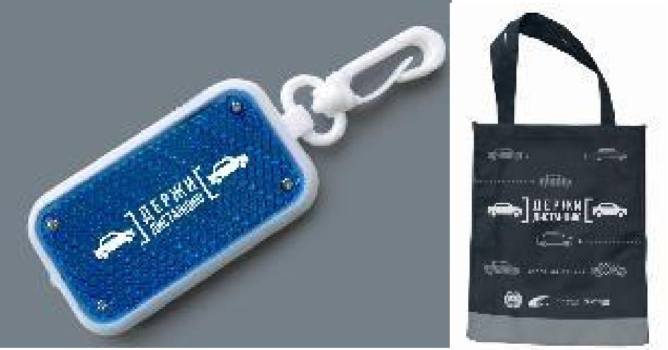

Производственные файлы для изготовления сувенирной и полиграфической продукции можно скачать тут:

Сувенирная продукция https://www.dropbox.com/sh/xdlzxol0u9goili/AAB9jamQyrJzrv0RHFJJ6LEya?dl=0

Полиграфическая продукция: https://www.dropbox.com/sh/7ndc40ojfhcy0b6/AAAzzj-Ar-dT8PF3RODYleCUa?dl=0

- Занятия в школах (старших классах):

Занятия проводятся с аудиторией с целью, опираясь на знание физических законов, обеспечить формирование осознанной необходимости соблюдения Правил дорожного движения.

Методические рекомендации к проведению мероприятий по социальной кампании «Дистанция» Страница 10

- формате интерактивного урока физики на тему «Дистанция на дороге – залог общей безопасности» ученики вместе с учителем определят понятие – дистанция, безопасная дистанция, от каких факторов зависит ее безопасность, как учащимся, находясь в роли пешеходов, защитить себя на дороге.

- рамках сценария урока учителем должна демонстрироваться презентация, сопровождающая план урока

Сценарий мероприятия можно скачать тут:

https://www.dropbox.com/sh/6nsu4738bnkgzbr/AADeeOD-gxLmg_RnlK7GLj8ia?dl=0

Презентацию можно скачать тут:

https://www.dropbox.com/s/ylispypdnqux0vl/%D0%A3%D1%80%D0%BE%D0%BA%20%D0% A4%D0%B8%D0%B7%D0%B8%D0%BA%D0%B8.pptx?dl=0

Перечень раздаточного материала (рекомендуемый):

- Линейка

- Сумка холщовая
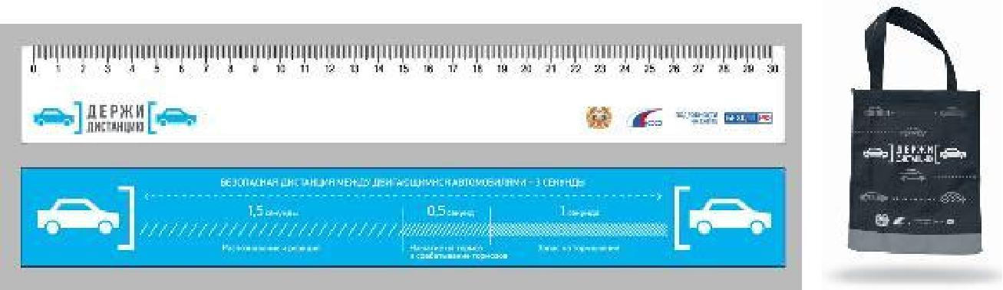

Производственные файлы для изготовления сувенирной и полиграфической продукции можно скачать тут:

Сувенирная продукция https://www.dropbox.com/sh/xdlzxol0u9goili/AAB9jamQyrJzrv0RHFJJ6LEya?dl=0

Полиграфическая продукция: https://www.dropbox.com/sh/7ndc40ojfhcy0b6/AAAzzj-Ar-dT8PF3RODYleCUa?dl=0

- Занятия в детских садах и младших классах школ.

Занятия в детских садах и младших классах школ будут проводятся с целью пропаганды внимательного передвижения по дороге, необходимости использования световозвращающих элементов на одежде, чтобы быть более заметными на дороге.

Сценарий мероприятия включает проведение урока в формате детского спектакля с ведущими-аниматорами – агентами дорожной безопасности: кота Катафота и пса Флика.

В результате проведения занятия дети должны усвоить, что для безопасности на дорогах большое значение имеет расстояние между пешеходом и движущимся транспортным

Методические рекомендации к проведению мероприятий по социальной кампании «Дистанция» Страница 11

средством; получить знание о таких понятиях как «световозращающий элемент», «безопасное расстояние», «дистанция»

Сценарий мероприятия можно скачать тут:

https://www.dropbox.com/sh/r0crkuui9tavxz9/AABvuXR3uGmDWTNsvKqr3CG5a?dl=0

Перечень раздаточного материала (рекомендуемый):

- Мешки для обуви

- Раскраска

- Жилеты со световозвращающими элементами детские

- Игрушка – герой из световозвращающих элементов
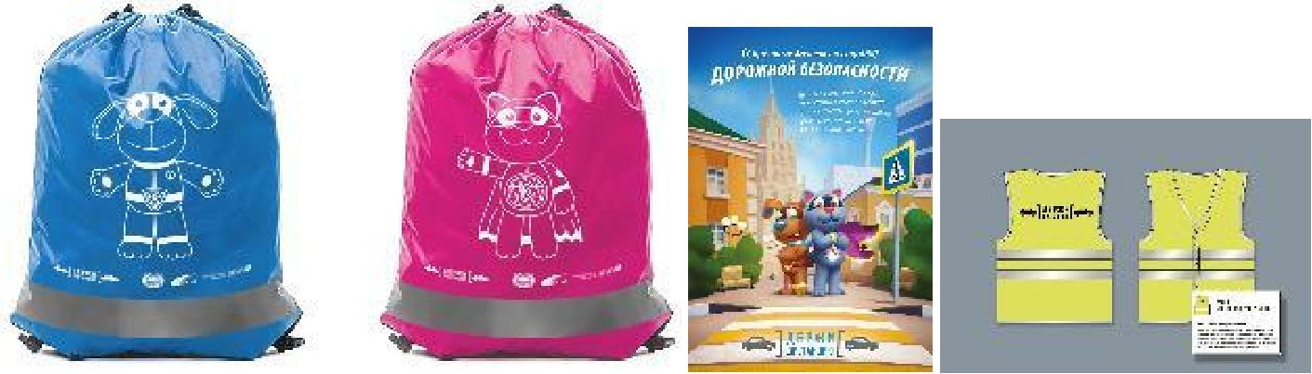

Производственные файлы для изготовления сувенирной и полиграфической продукции можно скачать тут:

Сувенирная продукция https://www.dropbox.com/sh/xdlzxol0u9goili/AAB9jamQyrJzrv0RHFJJ6LEya?dl=0

Полиграфическая продукция: https://www.dropbox.com/sh/7ndc40ojfhcy0b6/AAAzzj-Ar-dT8PF3RODYleCUa?dl=0

Методические рекомендации к проведению мероприятий по социальной кампании «Дистанция» Страница 12

- Занятия в автошколах.

Механика коммуникации с аудиторией в рамках активности в данном канале:
- Интерактив, обозначающий проблематику

- Просмотр научно-познавательного интерактивного фильма по необходимости соблюдения дистанции на дороге

- Проведение закрепляющего материал теста

- Вручение раздаточных материалов

Сценарий мероприятия можно скачать тут:

https://www.dropbox.com/sh/m68na2aljbia4hx/AAAOrm37ek84Ftx50i9JaXUSa?dl=0

Перечень раздаточного материала (опционально):
- Жилеты со световозвращающими полосами

- Обложка для автодокументов, включающая в себя вкладку про о порядке оформления ДТП без участия сотрудников Госавтоинспекции (европротокол)

- Настольный плакат с инфографикой по Кампании

- Наклейка прямоугольного формата (типа рамки для номеров) на заднее стекло
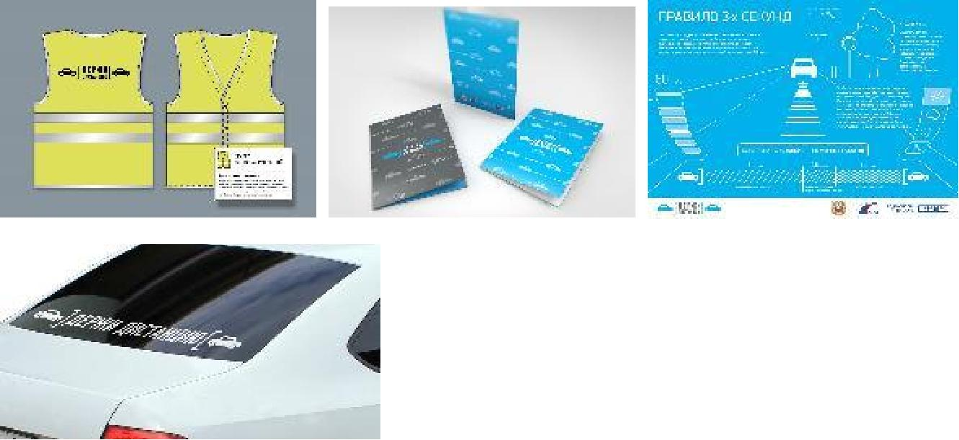

Производственные файлы для изготовления сувенирной и полиграфической продукции можно скачать тут:

Сувенирная продукция https://www.dropbox.com/sh/xdlzxol0u9goili/AAB9jamQyrJzrv0RHFJJ6LEya?dl=0

Полиграфическая продукция: https://www.dropbox.com/sh/7ndc40ojfhcy0b6/AAAzzj-Ar-dT8PF3RODYleCUa?dl=0

Методические рекомендации к проведению мероприятий по социальной кампании «Дистанция» Страница 13

- Проведение промо Кампании на автозаправочных станциях (АЗС), в местных отделениях МРЭО, на территории парковок ТРЦ и в других местах массового скопления людей.

В местах массового скопления людей можно распространить и разместить информационные материалы по тематике кампании.

Производственные файлы для полиграфической продукции можно скачать тут:

Полиграфическая продукция: https://www.dropbox.com/sh/7ndc40ojfhcy0b6/AAAzzj-Ar-dT8PF3RODYleCUa?dl=0

PR-Кампания и работа со СМИ

Важно максимально привлечь внимание СМИ к Кампании «Дистанция» и ее

проблематике.

Наиболее интересные публикации и телесюжеты региональных СМИ будут опубликованы со ссылкой на первоисточник на сайте bezdtp.ru – центральной

информационной площадке Кампании.

1. Рекомендуем проинформировать СМИ о всех этапах и мероприятиях

Кампании. Предлагаем примерный алгоритм работы сотрудников подразделений

пропаганды БДД со СМИ:

1) в первую очередь заявите в региональных СМИ о старте Кампании в вашем регионе.

За образец можно будет взять новость с федеральной ленты новостей официального сайта Госавтоинспекции или использовать информационные материалы по Кампании (будут высланы позже) и дополнить информацией по вашему региону (актуальная статистика,

комментарии экспертов). Необходимо обеспечить освещение в прессе всех активностей Кампании: пресс-конференции, конкурсов Кампании, мероприятий в МРЭО, уроков в школе и детских садах, презентации ролика Кампании, кинопоказов в вузах и автошколах, акций на АЗС и др. Пресс-релизы по каждой из активностей будут высланы отдельно.

  - По возможности привлеките ТВ к тематике Кампании. Предлагаем дать информацию

- проведении Кампании в качестве новости, предложить каналам разместить ролик социальной рекламы в эфире, дать комментарии на камеру (озвучить проблему, статистику,

призвать водителей выбирать безопасную дистанцию), пригласить съемочные группы на все

мероприятия Кампании.

- Работа с радио: с целью привлечения внимания к Кампании по возможности договориться о размещении аудиороликов в эфире, дать информацию о проведении мероприятий Кампании в качестве новостей, предложить в качестве гостя эфира представителя Госавтоинспекции, дать комментарии.

- Работа с печатными, online изданиями и социальными сетями. В преддверии

Кампании были проведены исследования по теме Кампании и подготовлен ряд

Методические рекомендации к проведению мероприятий по социальной кампании «Дистанция» Страница 14

информационных материалов (будут высланы отдельно) – эти материалы можно предоставлять в СМИ для публикации. Материалы можно дополнить актуальной

статистикой по региону, комментариями экспертов: представителей Госавтоинспекции,

администрации региона, профессиональных автоспортсменов, руководителей автоклубов,

преподавателей вузов, школ.

- Организация пресс-конференции.

Важно привлечь известных людей региона к обсуждению проблемы, чтобы они поддержали Кампанию, и обеспечить максимальное количество СМИ для освещения мероприятия и анонсирования других мероприятий, которые будут проводиться в течение нескольких дней в городе.

Сценарий мероприятия можно скачать тут:

https://www.dropbox.com/sh/zxnfhhiobnbhrm0/AACKs2Iv2b-UVTRycYbHyg4La?dl=0

- Проведение конкурсов Кампании.

В рамках Кампании «Дистанция» будут проводиться конкурсы для привлечения общественного внимания к проблематике. Конкурсы проводит кампания «Движение без опасности» на сайте бездтп.рф (правила конкурсов на сайте бездтп.рф)

Рекомендации по составлению отчета об освещении мероприятия в

СМИ

После завершения Кампании просим вас по возможности подготовить и направить представителю кампании «Движение без опасности» отчет с публикациями, освещавшими мероприятий Кампании, в рекомендуемом формате:
- Дата выхода

- Вид СМИ и название (печатные, ТВ, радио, Интернет)

- Название материала

Для печатных СМИ – рекомендуется прикладывать к отчету отсканированный материал;

ТВ и радио – рекомендуется прикладывать к отчету запись с новостными сюжетами и репортажами;

Интернет – рекомендуется прикладывать ссылку на первоисточник.

Организаторы (представители «Движение без опасности»):

Руководитель проекта – Кутцурова Олеся Одисеевна 8 909 669 07 27 Kutsurova@zavod.ru

Руководитель проекта – Кульбицкая Валентина Александровна 8 985 315 22 33 Kulbitskay@bezdtp.ru

Методические рекомендации к проведению мероприятий по социальной кампании «Дистанция» Страница 15

Ответственные за проект со стороны ГУОБДД МВД России:

Заместитель начальника отдела пропаганды безопасности дорожного движения и профилактики детского дорожно-транспортного травматизма, полковник полиции

Сергей Владимирович Хранцкевич: 8 (495) 214-07-83

Начальник отделения пропаганды безопасности дорожного движения отдела пропаганды дорожного движения и профилактики детского дорожно-транспортного травматизма, подполковник полиции

Антон Иванович Белан: 8 (495) 214-07-31

 | Методические рекомендации к проведению мероприятий по социальной кампании «Дистанция» |  | Страница 16

